<离散数学>2016下半年真题及答案
一、用逻辑符号表示下列语句。
1.（10分）实数范围内所有的负数都不能够开平方。
答：
全域：实数
P(x): x是负数
Q(x): x能够开平方
∀x(P(x)→ ┐Q(x))
2.（10分）任何两个实数之间都还有一个实数。
答：
全域：实数
P(x): x是实数
Q(x,y): x<y
∀x∀y∃z(P(x)∧P(z)∧Q(x,z)→P(z)∧P(y)∧Q(z,y))

二、（10分）证明P→(Q→R)与(P^Q)→R等价。
答：
P→(Q→R)
<=> ┐P∨(Q→R) (利用公式A→B = ┐A∨B)
<=> ┐P∨(┐Q∨R) (再次利用公式A→B = ┐A∨B)
<=> ┐P∨┐Q∨R (打开括号)
<=> ┐(P∧Q)∨R (利用公式 ┐A∨┐B = ┐(A∧B))
<=>(P∧Q)→R (再次利用公式A→B = ┐A∨B)
三、（10分）写出(┐P→Q)∧(Q→R)的主合取范式和主析取范式。
答：
(┐P→Q)∧(Q→R)
<=>(P∨Q)∧(┐Q∨R)
<=>(P∨Q∨(R∧┐R))∧(┐Q∨R∨(P∧┐P))
<=>(P∨Q∨R)∧(P∨Q∨┐R)∧(P∨┐Q∨R)∧(┐P∨┐Q∨R)
=>M0∧M1∧M2∧M6
则原式的主合取范式为M0∧M1∧M2∧M6，主析取范式为m3∨m4∨m5∨m7

四、令A={1,2,3}，B是A的所有子集构成的集合。<是B上的包含关系，即对于b1，b2∈B，b1<b2当且仅当b1包含于b2.
1.（10分）证明此关系是一个偏序关系；
答：
B={ф，{1}，{2}，{3}，{1, 2}，{1, 3}，{2, 3}，{1, 2, 3}}
则<为 {{ф，{1}}，{ф，{2}}，{ф，{3}}，{ф，{1, 2}}，{ф，{1, 3}}，{ф，{2, 3}}，{ф，{1, 2, 3}}，{ф，ф}，{{1}，{1}}，{{1}，{1, 2}}，{{1}，{1, 3}}，{{1}，{1, 2, 3}}，{{2}，{2}}，{{2}，{1, 2}}，{{2}，{2, 3}}，{{2}，{1, 2, 3}}，{{3}，{3}}，{{3}，{1, 3}}，{{3}，{2, 3}}，{{3}，{1, 2, 3}}，{{1, 2}，{1, 2}}，{{1, 2}，{1, 2, 3}}，{{1, 3}，{1, 3}}，{{1, 3}，{1, 2, 3}}，{{2, 3}，{2, 3}}，{{2, 3}，{1, 2, 3}}，{{1, 2, 3}，{1, 2, 3}}} (共27个)
由此看出<满足自反性，反对称性和传递性，所以此关系<是一个偏序关系。
2.（10分）画出此关系的哈斯图
答：
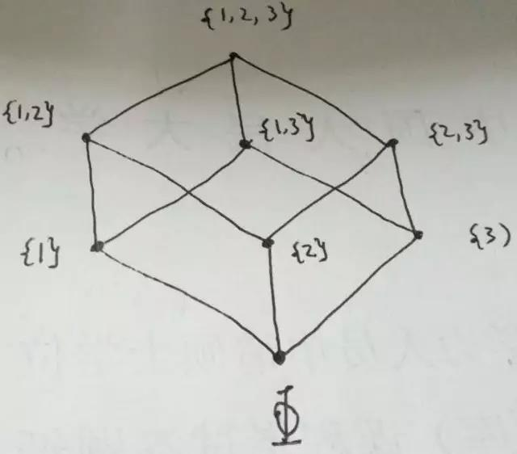
五、（10分）令A={1,2,3,4,5,6}。计算A上的二元关系的个数和A上等价关系的个数。
答：
二元关系的个数
|A|=6
|A×A|=6*6=36
二元关系的个数为2的n^2次方个
即2的36次方个二元关系
等价关系的个数
将A分别划分为1块，2块，3块，4块，5块，6块
则有C61+C62+C63+C64+C65+C66=6+15+20+15+6+1=63个等价关系

六、（10分）设G是无向简单图，有11个顶点，每个顶点的度数至少是5.证明G是连通图。
答：
假设G不是连通的
则G至少有两个连通分支G1和G2
则有|G1|+|G2|≤|G|=11
任取G1中的一点V1，G2中的一点V2
则的d(V1)≤|G1|-1, d(V2)≤|G2|-1
d(V1)+d(V2)≤|G1|+|G2|-2≤11-2=9
与条件矛盾
所以G是连通的

七、（10分）设G是简单无向平面图且G中每个圈的长度都不小于6，则G中一定存在度数小于等于2的点。
答：
假设G共有V个顶点，e条边，r个面，且G中所有的点的度数都大于等于3
则2e= ∑ d(v)≥ ∑ 3 = 3n => 1/3e ≥ n
v∈V v∈V

又每个圈的长度都大于等于6，故所有所有面的度数之和大于等于6f
所有面的度数之和等于2e => 1/3e ≥ f
根据欧拉公式 v-e+r=2得出
v-e+r≤2/3e-e+1/3e=0 矛盾
所以假设错误，故G中一定存在度数小于等于2的点。

八、（10分）在整数集Z上，定义运算*为a*b=|a+b|，其中|x|表示数字x的绝对值。证明Z关于运算*构成一个群。
注：考试时，可能由于老师意识到了我们的智商是多么令人捉急。遂将此题改为
八、（10分）在整数集Z上，定义运算*为a*b=a+b。证明Z关于运算*构成一个群。
答：
1) 封闭性：∀a, b∈Z，a+b=c∈Z
2) 结合律：∀a, b, c∈Z，a+(b+c) = (a+b)+c
3) 单位元：∃e∈Z，∀a∈Z，使得a+e = e+a = a，即e=0
4) 每个元a有逆元a^(-1)(表示a的负一次方)：a+a^(-1)=a^(-1)+a = e =0.即a的逆元为-a.
所以Z关于运算*构成一个群。

